УТВЕРЖДЕН
приказом Министерства
молодежной политики, спорта
и туризма Республики Марий Эл
от 14 июня 2018 г. № 197

Тест
на соответствие квалификационным требованиям
для замещения должностей государственной гражданской службы Республики Марий Эл в Министерстве молодежной политики, спорта и туризма (для замещения «главной группы» должностей государственной гражданской службы Республики Марий Эл)

Блок «Конституция Российской Федерации и основы конституционного устройства Российской Федерации»

- Гарантом Конституции Российской Федерации, прав и свобод человека и гражданина является:

А | Президент Российской Федерации
Б | Конституционный Суд Российской Федерации
В | Государственная Дума Федерального Собрания Российской Федерации
Г | Совет Федерации Федерального Собрания Российской Федерации

- Являются ли персональные данные государственных служащих, внесенные в личные дела, сведениями, составляющими государственную тайну:

А | да, являются
Б | нет, не являются
В | являются, если при приеме на службу государственный служащий заявил об этом по установленной форме
Г | являются в тех случаях, когда это установлено федеральными законами и иными нормативными правовыми актами Российской федерации

- Сколько субъектов в составе Российской Федерации:

А | 79
Б | 86
В | 85
Г | 87

Подпись претендента ____________________________________
- Вопрос об образовании в составе Российской Федерации нового субъекта решается:

А | на референдуме заинтересованных субъектов Российской Федерации по согласованию с Президентом Российской Федерации
Б | Президентом Российской Федерации
В | Советом Федерации Федерального Собрания Российской Федерации
Г | Федеральным Собранием Российской Федерации
Д | законодательными (представительными) органами государственной власти заинтересованных субъектов Российской Федерации

- Кто может быть избран Президентом Российской Федерации:
А | гражданин Российской Федерации не моложе 35 лет
Б | гражданин Российской Федерации старше 40 лет, постоянно проживающий в Российской Федерации не менее 10 лет
В | гражданин Российской Федерации старше 30 лет, не покидавший страну последние 3 года
Г | гражданин Российской Федерации не моложе 35 лет, постоянно проживающий в Российской Федерации не менее 10 лет

6. Какой из субъектов Российской Федерации имеет приоритет во взаимоотношениях с федеральными государственными органами:
А | республика
Б | край
В | область
Г | автономный округ
Д | все вышеперечисленные субъекты равноправны

7. Устанавливать свои государственные языки наряду с русским языком как государственным языком Российской Федерации вправе:
А | республики Российской Федерации
Б | все субъекты Российской Федерации
В | субъекты Российской Федерации, имеющие в своем составе этническое большинство, являющееся носителем иного (не русского) языка
Г | не имеет права ни один субъект Российской Федерации

Подпись претендента ____________________________________
8. В каком случае гражданин Российской Федерации может быть лишен гражданства?
А | за совершение особо тяжких преступлений
Б | за шпионаж против Российской Федерации
В | за совершение государственного преступления
Г | гражданин Российской Федерации не может быть лишен гражданства

Блок «Основы законодательства о государственной гражданской службе Российской Федерации»

9. Какой вид должностей государственной службы законодательством
о государственной службе не предусмотрен?
А | должности федеральной государственной гражданской службы
Б | должности государственной гражданской службы субъекта Российской Федерации
В | воинские должности
Г | должности правоохранительной службы

10. Какая из перечисленных категорий должностей гражданской службы
не предусмотрена законом Российской Федерации «О государственной гражданской службе Российской Федерации»?
А | помощники (советники)
Б | специалисты
В | обеспечивающие специалисты
Г | предусмотрены все перечисленные категории

11. Предельный возраст пребывания на гражданской службе составляет:
А | 55 лет для женщин и 60 лет для мужчин
Б | 60 лет
В | 65 лет
Г | 70 лет

Подпись претендента ____________________________________
12. Гражданский служащий не может быть освобожден от замещаемой должности гражданской службы и уволен с гражданской службы по инициативе представителя нанимателя в период:
А | профессиональной переподготовки гражданского служащего
Б | обучения гражданского служащего в образовательной организации высшего образования
В | пребывания гражданского служащего в ежегодном отпуске
Г | работы со сведениями, содержащими государственную тайну

13. В связи с прохождением государственной гражданской службы гражданскому служащему запрещается
А | выполнять любую оплачиваемую работу
Б | заниматься предпринимательской деятельностью лично или через доверенных лиц
В | участвовать на платной основе в деятельности органа управления коммерческой организацией
Г | оформлять в собственность недвижимость или иное имущество

14. Право поступления на государственную гражданскую службу имеют:
А | граждане Российской Федерации, достигшие возраста 18 лет и владеющие государственным языком Российской Федерации
Б | граждане Российской Федерации, достигшие возраста 18 лет и владеющие государственным языком Российской Федерации и соответствующие квалификационным требованиям
В | граждане Российской Федерации и граждане иностранных государств, достигшие возраста 18 лет и владеющие государственным языком Российской Федерации и соответствующие квалификационным требованиям
Г | граждане иностранных государств, достигшие возраста 18 лет, владеющие государственным языком Российской Федерации и соответствующие квалификационным требованиям

Подпись претендента ____________________________________
15. Супруга заместителя министра одного из федеральных министерств открыла вклад в одном из банков Йеменской Республики во время пребывания
в туристической поездке. Какие последствия это влечет для заместителя министра?
А | увольнение в связи с утратой доверия
Б | объявление выговора
В | необходимость подачи супругой декларации о доходах
Г | никаких

16. Гражданский служащий входит в состав конкурсной комиссии государственного органа. Его сын подал документы на участие в конкурсе на замещение вакантной должности специалиста в данном государственном органе.
Что должен сделать гражданский служащий?
А | Никаких действий предпринимать не нужно
Б | В письменной форме уведомить представителя нанимателя и непосредственного начальника о наличии конфликта интересов
В | Сообщить сыну, что тот не может участвовать в конкурсе на данную должность
Г | Сообщить непосредственному начальнику и членам конкурсной комиссии о наличии конфликта интересов

Блок «Русский язык – государственный язык Российской Федерации»
17. Выберите вариант ответа, в котором во всех случаях пишется ЛЛ:
А | пятиба.. .ьный, криста.. .ьный, ба.. .анс
Б | га... ерея, приви... егия, бю... етень
В | ниве.. .ировать, апе.. .яция, ба.. .отироваться
Г | ко.. .ектив, пара.. .ельный, ко.. .егия

18. Выберите вариант ответа, в котором во всех трех случаях пишется буква Ь:
А | из.. .ятый, январ...ский, тес.. .нить
Б | декабр.. .ский, интерв.. ,ю, сем.. .десят
В | июн.. .ский, прос.. .ба, мощ.. .ный
Г | павил... он, шест... надцать, об... явленный

Подпись претендента ____________________________________
19. В каком варианте ответа допущена ошибка в употреблении предлога:

А | одержать победу благодаря совету
Б | действовать согласно указаниям
В | прийти вопреки желанию
Г | действовать согласно указа

20. В каком слове ударение падает на первый слог?
А | оптовый
Б | звонит
В | эксперт
Г | средства

21. Выберите вариант ответа, в котором знаки препинания
расставлены верно:
А | Цель наших энергетиков - максимальное обеспечение внутреннего рынка теплом и светом.
Б | По оценкам руководителей энергопредприятий - в этом году им предстоит работать в условиях небывалого роста электропотребления.
В | Прошлой зимой организации, и социальные объекты города работали бесперебойно.
Г | Объемы продаж, по ожиданиям экспертов рухнут почти на 50 %.

22. Выберите вариант ответа, в котором перед КАК нужна запятая:
А | Договор аренды помещения или части помещения регистрируется (?) как обременение прав арендодателя соответствующего помещения.
Б | Закон «О государственной гражданской службе Российской Федерации» (?) как следует из его преамбулы, устанавливает правовые, организационные и финансово-экономические основы гражданской службы.
В | Положения Закона «О государственной гражданской службе Российской Федерации» распространяются (?) как на федеральных гражданских служащих, так и на гражданских служащих субъектов Российской Федерации.

Подпись претендента ____________________________________
23. В каком предложении оба выделенных слова пишутся слитно?
А | Мой друг, ТАК(ЖЕ) как и я, долго выбирал, ЧТО(БЫ) ему почитать.
Б | (ПО)ЭТОМУ пути давно не ездили, (ОТ)ТОГО дорога поросла густой травой.
В | Пришлось отказаться (ОТ) ТОГО, что было задумано, так как деньги (НА)СЧЁТ не поступили.
Г | ЧТО(БЫ) изучить поведение этих животных, биологам пришлось долго наблюдать за ними. ЗА(ТО) результаты наблюдений оказались весьма интересными.

24. В каком варианте ответа верно употреблены прописные и строчные буквы?
А | органы государственной власти субъектов Российской Федерации
Б | высшие должностные лица Субъектов Российской Федерации
В | Центральная избирательная Комиссия Российской Федерации
Г | руководители Фракций в Государственной Думе Федерального Собрания Российской Федерации

Блок «Информационно-коммуникационные технологии»

25. Каким образом вызвать такое меню?
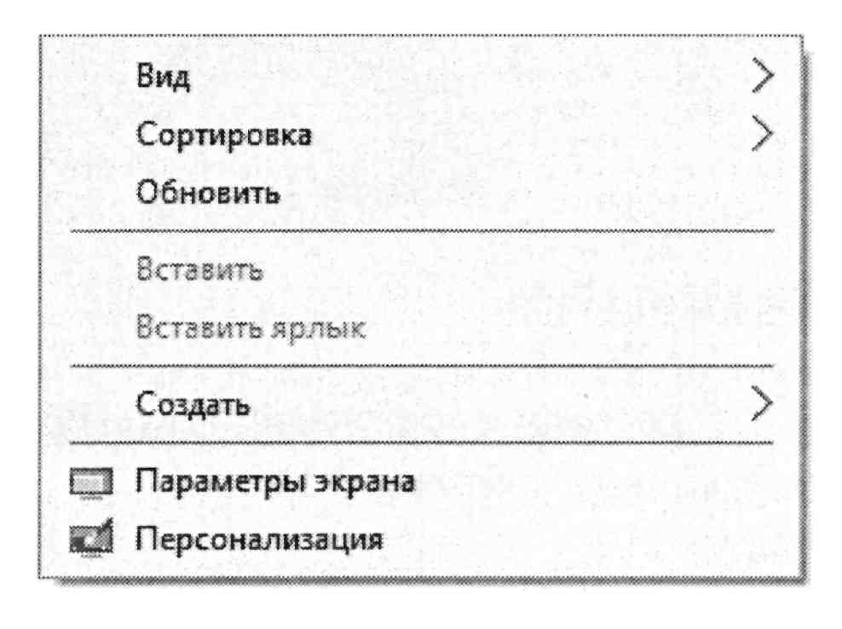
А | Щелчком правой кнопки мыши
Б | Щелчком левой кнопки мыши
В | Сочетанием клавиш «Ctrl + Alt + Del»
Г | Клавишей «Windows»

Подпись претендента ____________________________________
26. Какое приложение позволяет открывать файлы, обозначенные следующим значком,
А | Графический редактор Paint
Б | Текстовый редактор Word
В | Программа для подготовки презентаций PowerPoint
Г | Программа для работы с таблицами Excel
Д | Браузер Explorer

27. Носитель (диск, карта памяти, флэш-накопитель) какого объема позволяет записать на себя файл данного размера?
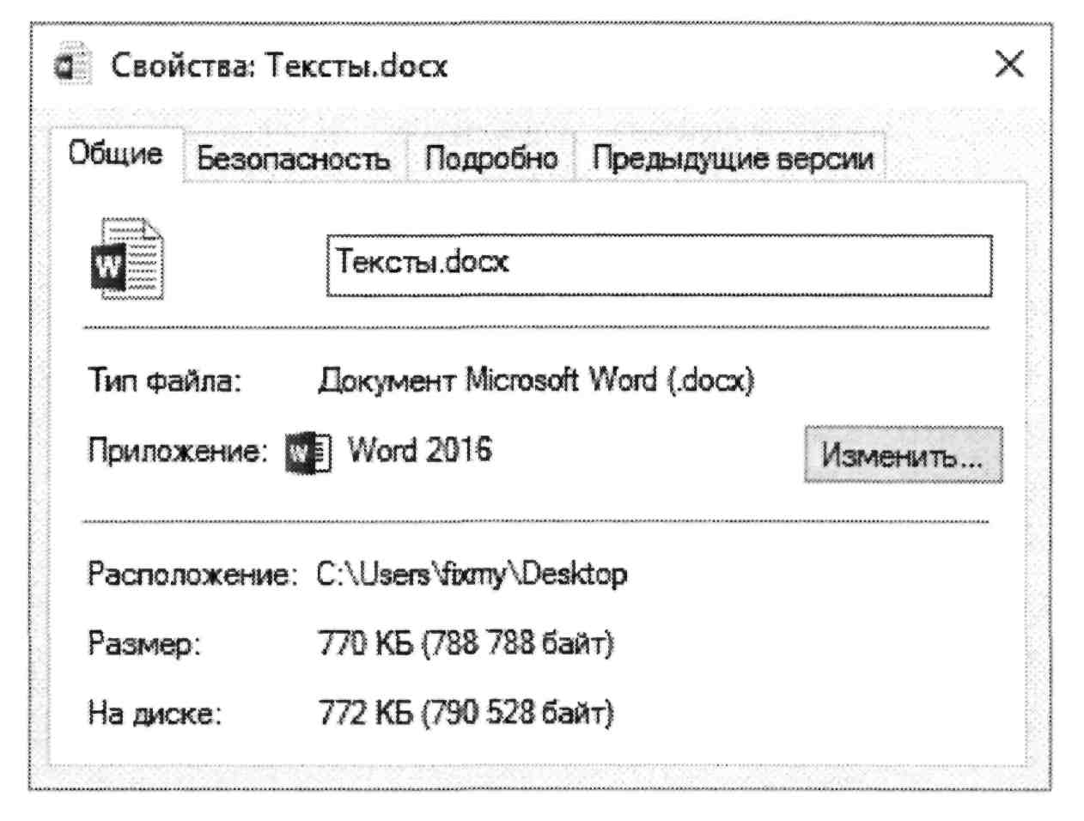
А | 700 байт
Б | 70 Мб
В | 70 Кб
Г | 700 Кб

Подпись претендента ____________________________________
28. Какое приложение позволяет открывать файлы, обозначенные следующим значком?
А | Графический редактор Paint
Б | Текстовый редактор Word
В | Программа для подготовки презентаций PowerPoint
Г | Программа для работы с таблицами Excel
Д | Браузер Explorer

29. Одна из программ «зависла» (не отвечает). Как вызвать диспетчер задач (показан ниже), чтобы выполнить команду «снять задачу»?
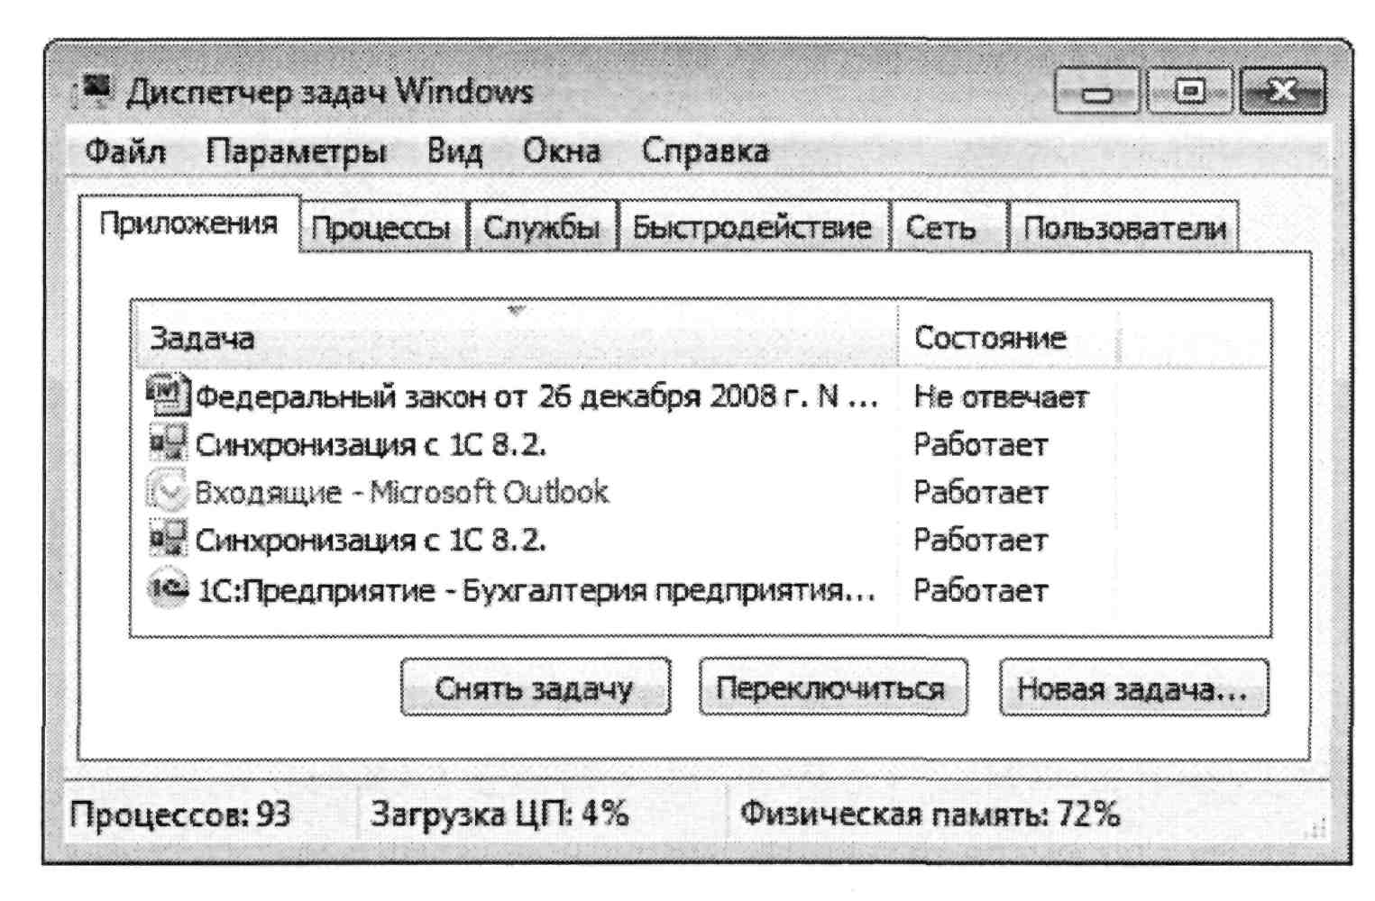
А | Сочетанием клавиш «Ctrl + Alt + Del»
Б | Сочетанием клавиш «Ctrl + Shift»
В | Сочетанием клавиш «Ctrl + Alt + Shift»
Г | Сочетанием клавиш «Ctrl + X»

Подпись претендента ____________________________________
30. Показанное ниже окно является активным. Вы хотите выделить все файлы в этом окне. Каким сочетанием клавиш это можно сделать?
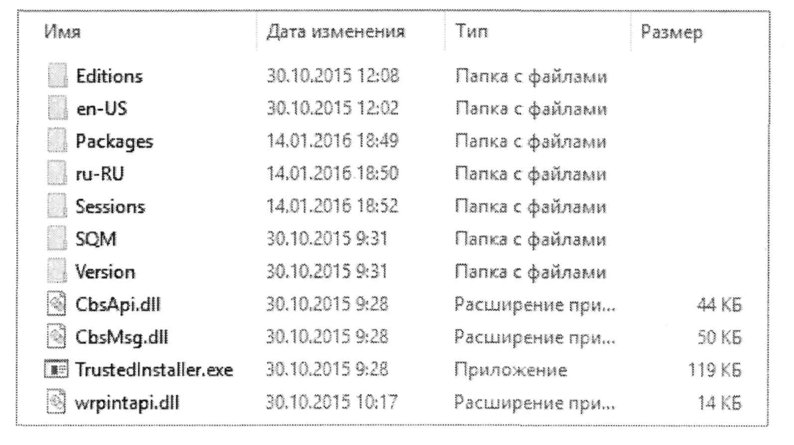
А | Ctrl + A
Б | Ctrl + V
В | Ctrl + Alt
Г | Ctrl + Shift
31. Вы вставили в USB-порт съемный диск. На каком значке нужно щелкнуть мышкой, чтобы его увидеть?
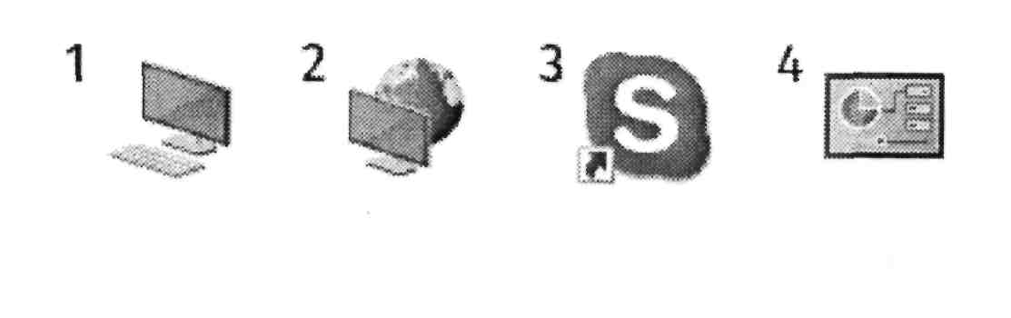
Этот компьютер Сеть Skype Панельуправления
А | 1
Б | 2
В | 3
Г | 4

Подпись претендента ____________________________________
32. Что произойдет, если нажать кнопку «Тип»?
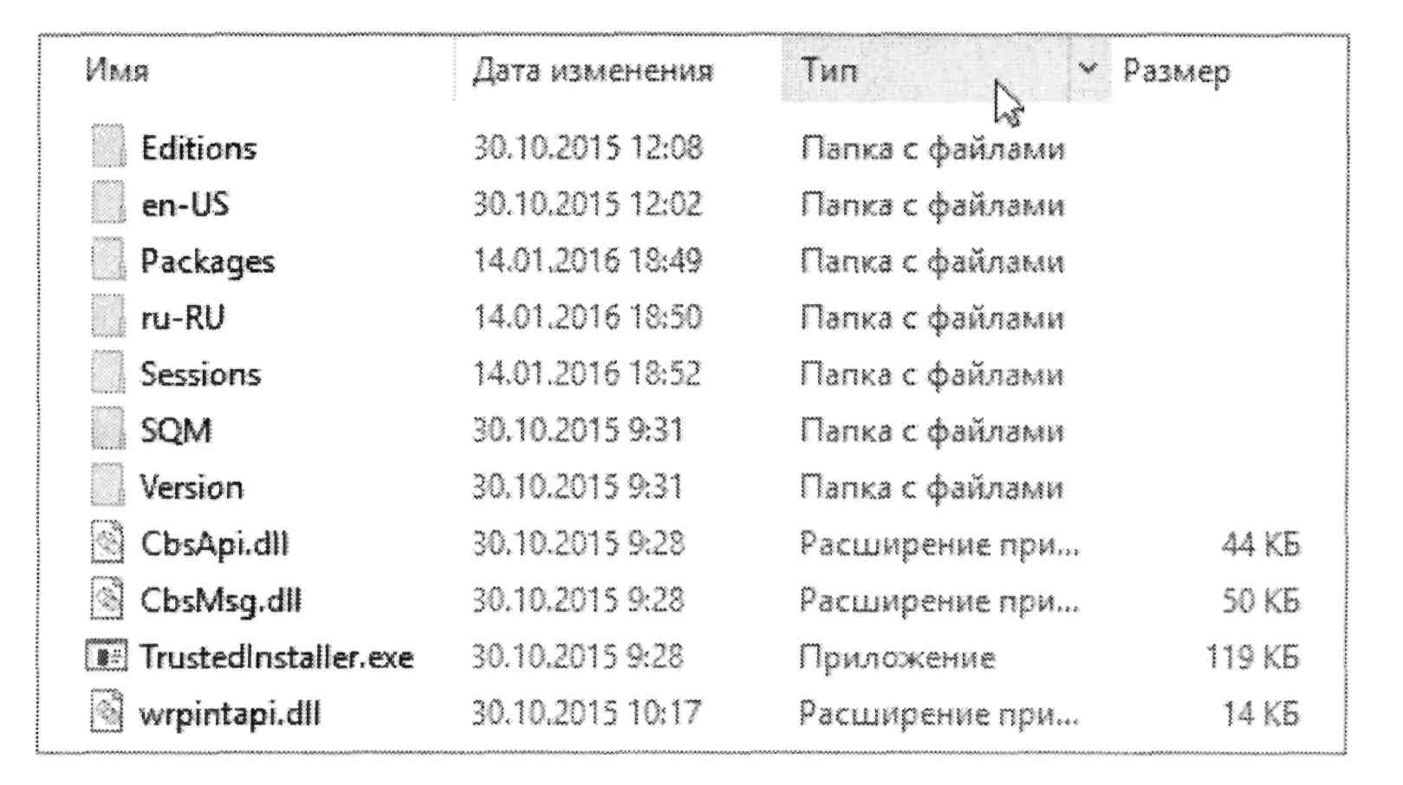
А | Файлы одного типа сгруппируются вместе
Б | Произойдет изменение типа выбранных файлов
В | Столбец «Тип файла» будет удален
Г | Справа от столбца «Тип файла» добавится новый столбец

Блок «Основы законодательства Российской Федерации о противодействии коррупции»

33. К антикоррупционным запретам, требованиям, ограничениям на
государственной службе относятся:
А | запрет на нахождение на государственной службе близких родственников при наличии их подчиненности друг другу
Б | ограничения на публичные высказывания в отношении деятельности государственных органов
В | требование прохождения процедуры оформления допуска к информации,  составляющей государственную тайну

Подпись претендента ____________________________________
34. В сфере противодействия коррупции утрата доверия подразумевает:
А | утрату доверия государственного гражданского служащего по отношению к представителю нанимателя
Б | утрату доверия представителя нанимателя по отношению к государственному гражданскому служащему
В | утрату доверия комиссии по соблюдению требований к служебному поведению и урегулированию интересов по отношению к руководителю государственного органа
Г | утрату доверия комиссии по соблюдению требований к служебному поведению и урегулированию интересов по отношению к государственному гражданскому служащему

35. Государственный служащий обязан уведомить представителя нанимателя:
А | обо всех случаях обращения к нему каких-либо лиц в целях склонения его к совершению коррупционных правонарушений
Б | обо всех случаях обращения каких-либо лиц к другим государственным служащим в целях склонения их к совершению коррупционных правонарушений
В | только о тех случаях обращения к нему каких-либо лиц в целях склонения его к совершению коррупционных правонарушений, которые имели место в течение рабочего времени

36. Непринятие гражданским служащим, являющимся стороной
конфликта интересов, мер по предотвращению или урегулированию
конфликта интересов:
А | влечет применение к гражданскому служащему мер дисциплинарной ответственности
Б | является правонарушением, влекущим увольнение гражданского служащего с гражданской службы
В | влечет применение к гражданскому служащему мер уголовной ответственности

Подпись претендента ____________________________________
37. В соответствии с уголовным законодательством Российской Федерации предметом взятки могут являться:
А | деньги
Б | имущество
В | ценные бумаги
Г | все вышеперечисленное

38. В соответствии с российским законодательством не могут быть квалифицированы как получение взятки следующие ситуации:
А | получение должностным лицом вознаграждения за использование исключительно личных, не связанных с его должностным положением, отношений
Б | за совершение должностным лицом действий по службе имущество передается, не лично ему либо его родным или близким, а заведомо другим лицам, и должностное лицо, его родные или близкие не извлекают из этого имущественную выгоду
В | получение должностным лицом вознаграждения до совершения им действий по службе в пользу лица, передавшего вознаграждение
Г | получение должностным лицом вознаграждения за общее покровительство или попустительство по службе

39. Гражданин, совершивший коррупционное правонарушение, может быть лишен права занимать определенные должности государственной службы:
А | по решению комиссии по соблюдению требований к служебному поведению и урегулированию конфликта интересов
Б | по решению представителя нанимателя государственного органа, где гражданин замещал должность государственной службы
В | при включении гражданина в реестр граждан, совершивших коррупционные правонарушения
Г | по решению Президента Российской Федерации
Д | по решению суда

Подпись претендента ____________________________________
40. Государственный служащий замещает должность в федеральном агентстве, а также работает по совместительству в техническом институте.
Федеральное агентство планирует осуществить государственную закупку услуг по осуществлению научно-исследовательских работ. В силу своих должностных обязанностей государственный служащий должен принять участие в разработке технического задания на эту работу.
Ему известно, что технический институт заинтересован в выполнении работ по планируемому государственному заказу и собирается принять участие в конкурсе.
В данной ситуации:
А | имеется конфликт интересов, поскольку в случае победы в конкурсе технического института увеличится рабочая нагрузка государственного служащего в техническом институте, а это в свою очередь может повлиять на качество и объем выполнения должностных обязанностей по месту прохождения государственной службы в федеральном агентстве
Б | имеется конфликт интересов, поскольку государственный служащий может повлиять на содержание технического задания и обеспечить преимущество организации, от которой получает доход
В | конфликт интересов отсутствует, поскольку нет информации, свидетельствующей о возможности извлечения материальной выгоды от принятого решения государственным служащим или членами его семьи
Г | конфликт интересов отсутствует, поскольку по сравнению с остальными потенциальными участниками конкурса технический институт может выполнить работы наиболее качественно и по разумной цене
Д | конфликт интересов отсутствует, поскольку не имеется обстоятельств, свидетельствующих о том, что государственный гражданский служащий намерен злоупотребить своим должностным положением

Тест заполнен:
________________________________________________________________ (Ф.И.О
___________________________ ____________________________ (подпись, дата)

